

Torino, 15/03/2013
Oggetto: - Cittadinanza e Costituzione. Le parole, gli strumenti, i percorsi
Interventi in continuità con la Giornata di studi del 25 settembre – Incontro con le scuole della zona dell’Astigiano e dell’Albese

Per sostenere gli impegni assunti in occasione della Giornata di studi e per supportare le attività e i progetti riguardanti l’insegnamento di Cittadinanza e Costituzione, si è costituito presso l’USR Piemonte un gruppo di lavoro interistituzionale.
L’USR Piemonte, l’Istoreto, la Provincia di Torino organizzano, con la collaborazione di
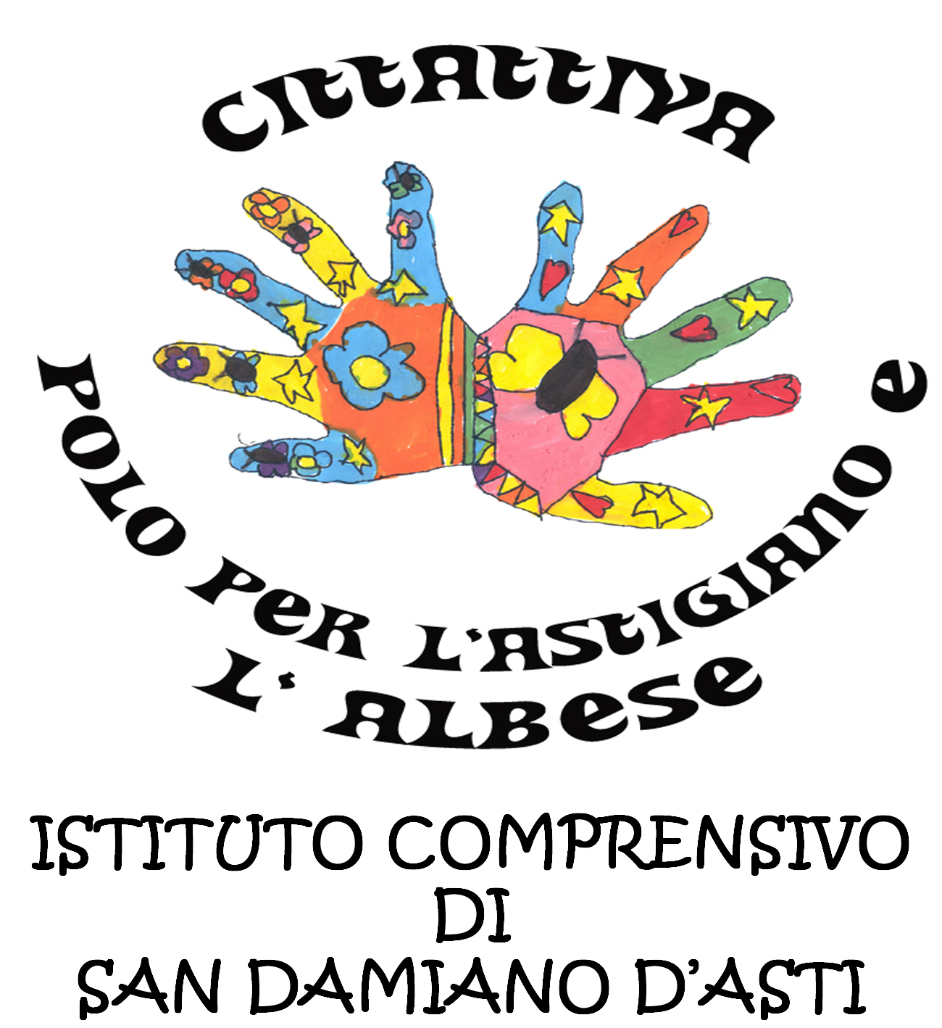
Polo Cittattiva per l’Astigiano e l’Albese, Comune di Cisterna d’Asti, Museo Arti e Mestieri di un Tempo, Associazione Franco Casetta, Israt, ecomuseo delle Rocche del Roero e rete museale Roero Monferrato

L’incontro sul tema Cittadinanza e Costituzione. Le parole, gli strumenti, i percorsi
Lavorare sul territorio, lavorare insieme al territorio.

Martedì 9/04/2013 ore 14,15 – 17,30

c/o Bosco dei Bambini e Bosco della Costituzione di Cisterna d’Asti
sono invitate tutte le scuole della zona dell’Astigiano e dell’Albese
Programma
h 14,15 Ritrovo Piazza maggiore Hope 1 - Cisterna D’Asti
Saluti – Renzo Peletto, sindaco Comune di Cisterna d’Asti
Poggi Fabio, Dirigente Scolastico IC San Damiano d’Asti
h 14,30 “Storia del Castello di Cisterna” a cura delle Piccole Guide di Cisterna d’Asti
(scuola Infanzia di Cisterna d’Asti);
h 14,45 Percorso verso il Bosco dei Bambini e il Bosco della Costituzione illustrato dalle
Piccole Guide di Cisterna d’Asti (Scuole dell’Infanzia e della Scuola Primaria)
h 15,15 Il Bosco dei Bambini e il Bosco della Costituzione (Scuola Primaria)
h 16,00 Castello di Cisterna - Riflessioni
Introduzione – Stefano Suraniti Dirigente Ufficio VI° – USR Piemonte
Stimoli sul tema e aggiornamento sulle iniziative in atto
Riccardo Marchis – Istoreto
Rodolfo Marchisio – Istoreto
h 16,40 La parola alle scuole intervenute
Dibattito sui progetti in corso con le scuole del territorio– Conclusioni

Sono previsti, tra le altre attività del gruppo interistituzionale: 1- Pubblicazione degli atti del seminario, 2- Mlist regionali d’informazione e di lavoro online, 3- Seminari decentrati sul territorio (per ora nell’Eporediese e nella zona di Asti).
E’ in fase di definizione un seminario di lavoro regionale per la fine dell’anno scolastico, nel quale fare il punto sulle attività condotte nelle scuole, con la partecipazione del Professor Bruno Losito e della Dottoressa Simonetta Fichelli.
È infine allo studio la possibilità di realizzare uno spazio dedicato, nell’ambito del portale dell’USR Piemonte, per la pubblicazione on line di materiali e programmazioni delle scuole.

Stefano Suraniti Claudio Dellavalle
USR Ufficio VI Presidente Istoreto
Diritto allo studio e comunicazione

- Si raccomanda di indossare calzature e abbigliamento adeguati. In caso di pioggia l’incontro si terrà presso il Museo Arti e Mestieri di Cisterna d’Asti (Piazza Maggiore Hope, 1 – Cisterna d’Asti)

